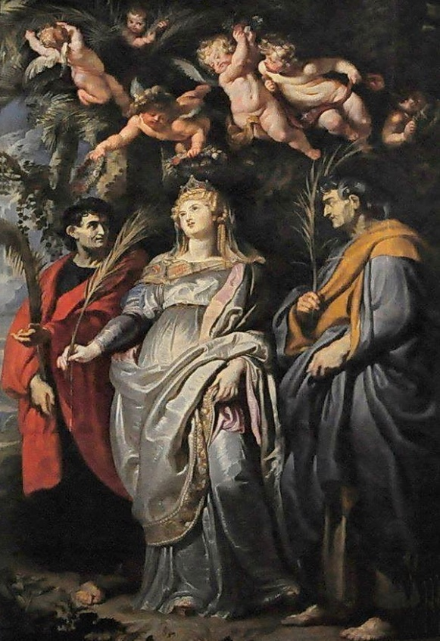
sv. Flávie Domitilla
Flavia Domitilla
Zpracoval: Jan Chlumský
7. května, připomínka
Postavení: mučednice
Úmrtí: koncem s. I.
ŽIVOTOPIS
Byla Římanka, příbuzná konsula Flavia Klementa a žila za Domiciánova pronásledování křesťanů. Pro odpírání zákonité úcty cizím bohům a pro svědectví své víry v Krista byla vyvezena na ostrov Pontia a tam prožila své mučednictví.
ÚVAHY PRO MEDITACI
KRÁSA V OČÍCH LIDÍ KE ŠTĚSTÍ NESTAČÍ
Pochází z Říma. Byla dcerou sestry konsula Flavia Klementa a žila v době pronásledování císaře Domiciána, jehož dle některých měla být také příbuznou. Tato urozená slečna měla ve svém služebnictvu dva bratry, podle legendy Nera a Achilea, kteří měli být předtím vojáky a ti ji přivedli ke křesťanství.
Legendy hovoří o tom, že Aurelian se vážně ucházel o ruku Flávie Domitilly a jednou, když se krášlila pro jeho návštěvu ji její křesťanští služebníci napomenuli se slovy: "Jak by byla naše velitelka šťastná, kdyby stejnou péči, kterou věnuje svému tělu kvůli smrtelnému ženichovi, věnovala zkrášlení své duše, aby se zalíbila nebeskému ženichu, Ježíši Kristu!" Domitille to vhod nebylo, ale pak prý nad jejich slovy uvažovala, a nakonec se rozhodla místo Aurelianovi zasnoubit Kristu. Oba bratři domluvili schůzku s papežem Klementem a on jí připomněl, že s jejím zaslíbením se Kristu ji bude čekat kvůli Aurelianovi a Domiciánovým zákonům krutý boj, aby proto vše znovu uvážila. Ona však trvala na svém, že spoléhá na Ježíšovu milost a že věří, že tento ženich ji neopustí. Nato složila slib doživotního panenství.
Legenda dál vypráví o tom, jak Aurelian chtěl Flávii znovu získat i že byla vězněna se dvěma dívkami Eufrosinou a Teodorou, které jí dělaly společnost s úmyslem vychvalovat přednosti sňatku s Aurelianem a přimět ji k odpadnutí od Krista. Výsledek prý byl přesně opačný, dívky uvěřily Domitille a zaslíbily se Kristu. Posledním pokusem Aurelianovým byla hostina, na níž chtěl násilím dosáhnout svého. Po modlitbách Domitilly o ochranu byl prý raněn mrtvicí.
Domitillu nešlo pro vznešený původ jen tak popravit. Byla proto deportována i s doprovodem na ostrov Pontia a tam bylo postaráno o její zdlouhavé mučednictví.
Je jisté, že zemřela mučednickou smrtí, ale konkrétní způsob smrti zase udávají jen legendy. Podle nich byla s Eufrosinou a Teodorou uzamčena v domku, který byl zapálen, ale jejich mrtvá těla se ve spáleništi našla neporušena.
Uvádí se také, že Flávie Domitilla vlastnila statek na Via Ardentina v Římě, na němž později vznikl Domitillin hřbitov.
Legendy někdy způsobují záměny dvou osob nebo smísení jejich životopisů a o to může jít i v tomto případě. Většinou je známa jen uvedená legenda, jen jedna Domitilla, ale Isidor Vondruška ve svých životopisech upozorňuje ještě na jednu Flávii Domitillu právě s památkou 7. 5., která rovněž je udávána jako vyhnanec na ostrov Pontia v Tyrhénském moři. Martyrologium ale uvádí jen jednu světici toho jména.
Papež Klement VIII. asi kolem r. 1600 přeložil svátek mučednice Flávie Domitilly na 12. květen pro přenesení jejích ostatků v tento den společně s ostatky Nera a Achilea. Dnes je opět památka Flávie Domitilly pouze 7. 5.
PŘEDSEVZETÍ, MODLITBA
Nestačí zářit krásou v očích lidských, důležitější je krása v očích Božích. S touto myšlenkou chci žít nejen tento den.
Bože, pomáhej nám, ať následujeme zářný příklad statečnosti a čistoty svaté Flávie Domitilly, jejíž výroční památku s radostí slavíme, a dej, abychom měli užitek z toho, co ona získala svými zásluhami a vždy dokázali dávat přednost Tobě. Prosíme o to skrze Krista, našeho Pána. Amen.
(podle závěrečné modlitby breviáře)

Se souhlasem autora stránek www.catholica.cz připravil k tisku, Iosif Fickl
Pokud máte e-mailovou adresu, můžete ji zaslat jí na e-mailovou adresu: monimex_f@yahoo.com a mohou vám být zaslány e-mailem výtisky tohoto farního listu a jeho příloh.
A pokud zvládáte české čtení, můžete si v češtině číst o všech světcích na http://catholica.cz/ a nejen to, kliknutím na v horní části podtržené cititorilor din Români můžete také další zpracované texty od Jana Chlumského číst i v rumunském jazyku. Vše je zdarma.

